Кинетика электрохимических процессов

Скорость электрохимической реакции.

Электрохимическая реакция является разновидностью гетерогенной реакции, так как протекает на границе двух фаз металл – раствор электролита и подчиняется законам химической кинетики. Но особенностью электрохимической реакции является то, что она проводится в электролитической ячейке или в электрохимической системе. Сама электрохимическая система может быть двух видов: работающая по принципу электролизера (электролизная ванна) или как источник тока (гальванический элемент, топливный элемент). Независимо от типа электрохимической системы, на катоде идут процессы катодного восстановления, а на аноде – процессы анодного окисления. Оба процесса строго сбалансированы и соблюдается принцип электронейтральности. Но знаки катода и анода будут разными. В процессе электролиза электрод, присоединенный к положительному полюсу источника тока, называется анодом, а к отрицательному полюсу – катодом.
В гальваническом элементе: положительный полюс – катод, а отрицательный полюс – анод.
Обычно скорость электрохимической реакции на электроде характеризуется силой пропускаемого через электрод тока, отнесенного к единичной поверхности электрода, т.е. плотностью тока:
$i=\frac{J}{S}$ (1)
где i – плотность тока, А/см² (или А/дм², А/м²);
J – сила тока, в амперах;
S – поверхность раздела электрод-раствор, см², дм², м².
На основе закона Фарадея можно показать, что скорость электрохимической реакции определяется силой тока, или, более правильно, плотностью тока. Для этого запишем, что
Q=nFm (2)
где Q – количество пропущенного электричества;
m – масса вещества;
n – число электронов;
F=96485 Кл⋅моль⁻¹ – постоянная Фарадея.

Разделим обе части уравнения (2) на S и возьмем производную по времени (при S=const).
$\frac{1}{S}\frac{\text{dQ}}{\text{dt}}=\text{nF}\frac{1}{S}\frac{\text{dm}}{\text{dt}}$ (3)
По определению $\frac{1}{S}\frac{\text{dQ}}{\text{dt}}=i$; $\frac{1}{S}\frac{\text{dm}}{\text{dt}}=w$ - скорость гетерогенной реакции, то из соотношения (3) получим:
i=nFw (4)
Из уравнения (4) следует, что плотность тока в электродных реакциях служит мерой скорости, протекающих на них процессов.
Уравнение (4) является общим уравнением электрохимической кинетики, но в каждом конкретном случае, в зависимости от природы лимитирующей стадии, оно имеет определенную разновидность.
Любой электрохимический процесс состоит из нескольких стадий:
а) диффузия частиц к поверхности электрода:
б) собственно сама электрохимическая реакция:
в) отвод продуктов реакции с поверхности электрода в объем раствора.
Кроме этих стадий могут быть и другие: сопутствующие или параллельные основной электрохимической реакции, либо последующие и т.д.
Каждая из них может быть лимитирующей и влиять на общую скорость электродного процесса. Если лимитирующей является стадия массопереноса: а) и в) стадии, то электрохимическая реакция протекает в диффузионном режиме, а если сама электрохимическая реакция – то ей соответствует кинетический режим.
Для кинетического анализа электрохимической реакции при диффузионном режиме используют уравнение Фика:
$i=\text{nFD}\left(\frac{\text{dx}}{\text{dt}}\right)$ (5)
где D – коэффициент диффузии;
$\left(\frac{\text{dx}}{\text{dt}}\right)$ - изменение концентрации потенциалопределяющих частиц.
При кинетическом режиме протекания электрохимической реакции скорость зависит от соотношения констант скоростей. Рассмотрим простейший случай, когда площадь электрода постоянная, т.е. S=1. Пусть на электроде протекает только одна реакция:
$\text{Ox}+\text{ne}⇔\text{Re}d$
Тогда скорость прямой реакции $\vec{w}=k_{1}C_{\text{ox}}$, а скорость обратной реакции $w=k_{2}C_{\text{Re}d}$.
С другой стороны, используя уравнение (4) можно записать:
$\vec{i}={\text{nFk}}_{1}C_{\text{ox}}$; $i={\text{nFk}}_{2}C_{\text{Re}d}$
Общая скорость обратимой электродной реакции
$i_{\text{общ}}=\vec{i}−i$ (6)
или
$i_{\text{общ}}=\text{nF}(k_{1}C_{\text{ox}}−k_{2}C_{\text{Re}d})$ (7)
$k_{1}$ и $k_{2}$ - константы скорости электрохимической реакции, которые зависят от энергии активации прямой и обратной реакций. В общем виде:
$k_{1}=k_{1^{0}}e^{\frac{−α\text{nF}{ΔY}_{k}}{\text{RT}}}$ (8)
$k_{2}=k_{2^{0}}e^{\frac{+β\text{nF}{ΔY}_{a}}{\text{RT}}}$ (9)
где α, β - числа переноса электрона в катодном и анодном направлениях соответственно;
ΔY_{к}, ΔY_{а} – изменение значения (поляризация) электродного потенциала соответственно катодного и анодного процессов.
С учетом уравнений (8) и (9) можно переписать уравнение (7):
$i_{\text{общ}}={\text{nFk}}_{1^{0}}e^{\frac{−α\text{nF}{ΔY}_{k}}{\text{RT}}}C_{\text{ox}}−{\text{nFk}}_{2^{0}}e^{\frac{β\text{nF}{ΔY}_{a}}{\text{RT}}}C_{\text{Re}d}$ (10)
Уравнение (10) – общее уравнение процесса ионизации для катодного процесса, а для анодного процесса это уравнение имеет вид:
$i_{\text{общ}}={\text{nFk}}_{2^{0}}e^{\frac{β\text{nF}{ΔY}_{a}}{\text{RT}}}C_{\text{Re}d}−{\text{nFk}}_{1^{0}}e^{\frac{−α\text{nF}{ΔY}_{k}}{\text{RT}}}C_{\text{ox}}$ (11)
Для катодного процесса вклад со стороны анодного процесса можно пренебречь, а для анодного – вклад катодного процесса и поэтому из уравнений (10) и (11) можно записать:
$i_{k}={\text{nFk}}_{1^{0}}e^{\frac{−α\text{nF}{ΔY}_{k}}{\text{RT}}}C_{\text{ox}}$ (12)
$i_{a}={\text{nFk}}_{2^{0}}e^{\frac{β\text{nF}{ΔY}_{a}}{\text{RT}}}C_{\text{Re}d}$ (13)
Величина ${\text{nFk}}_{1^{0}}C_{\text{ox}}=i_{0}={\text{nFk}}_{2^{0}}C_{\text{Re}d}$, где i₀ – ток обмена.

При равновесном потенциале на электроде устанавливается динамическое равновесие и через электроды протекают два противоположных тока (катодный и анодный) одинаковой величины. Этот ток называют током обмена $i_{0}={\vec{i}}_{p}=i_{p}$.
Ток обмена это количество электричества, участвующего в электродной реакции в единицу времени при равновесном потенциале.
С учетом тока обмена скорость электрохимической реакции при кинетическом режиме записывается в общем виде:
$i_{k}=i_{0}e^{\frac{−α\text{nF}{ΔY}_{k}}{\text{RT}}}$ (14)
$i_{a}=i_{0}e^{\frac{+β\text{nF}{ΔY}_{a}}{\text{RT}}}$ (15)

Электродная поляризация, виды поляризации.
Электродная поляризация - это отклонение значения электродного потенциала от равновесного при пропускании через электрохимическую систему постоянного электрического тока.
В электрохимии существуют понятие об идеально не поляризуемых и поляризуемых электродах.
Если пропускаемый через электрохимическую систему постоянный ток расходуется только на электрохимическую реакцию и не нарушает строение двойного электрического слоя, то такие электроды называют идеально не поляризуемыми.
Если же пропускаемый ток расходуется на изменение строения двойного электрического слоя и самой электрохимической реакции – то такие электроды называются поляризуемыми.
В общем случае – все электроды подвергаются в той или иной степени поляризации.
Зависимость значения электродного потенциала от величины пропускаемого тока (i) называют поляризационной кривой (рисунок 1).
i
E

Рисунок 1 Общий вид поляризационной кривой.

Если поляризации подвергается катод – этот процесс называют катодной поляризацией, и значение электродного потенциала смещается в более отрицательную область потенциалов и поляризация ${ΔY}_{k}=E_{p}−E_{i}$.
Если поляризации подвергается анод – анодная поляризация и потенциал смещается в более положительную область: ${ΔY}_{a}=E_{i}−E_{p}$.
Поляризация очень сильно зависит от плотности тока и чем выше i, тем выше η.
Любой электродный процесс состоит из нескольких стадии:
1.Транспорт потенциал определяющих частиц к поверхности электрода или продуктов реакции в объем раствора.
2. Собственно электрохимическая реакция разряда или ионизации.
3. Фазовые превращения (появление новой твердой или газовой фазы и т.д.)
4. Предшествующие или последующие химические реакции основному электродному процессу.
Каждая из этих стадии может быть лимитирующей и в целом поляризацию связывают с тормозящим эффектом самой медленной стадии. В зависимости от этих стадий различают четыре вида поляризации:
- Концентрационная или диффузионная поляризация, если лимитирующей стадией является транспорт частиц и обозначают η_{д}.
- Электрохимическая поляризация, если лимитирующая стадия сама электрохимическая реакция. η_{э}.
- Фазовая поляризация, если медленная стадия образование новой фазы, η_{ф}.
- Реакционная поляризация, если медленной стадией являются какие–то побочные процессы, η_{р}.
В целом поляризацию электродного процесса представляют как :
η ₌ η_{д}+ η_{э}+ η_{ф}+ η_{р}
В каждом конкретном случае может быть преобладание одной из них, которое и отвечает в целом за поляризацию всего процесса, но на практике в основном используются теоретические основы концентрационной и электрохимической поляризаций.
Поляризация играет большую роль в электродных процессах и во многом определяет электрохимические характеристики реальных процессов.
В некоторых случаях под влиянием различных факторов может увеличиваться скорость лимитирующий стадии, что приводит к понижению потенциала электрода и это явление называют деполяризацией (это может быть Т, Р и т.д.)

Теоретические основы концентрационной (диффузионной) поляризации

Диффузионная поляризация наблюдается, когда скорость электрохимической реакции большая и она контролируется доставкой потенциал определяющих частиц, то есть лимитирующей стадией является транспорт частиц к поверхности электрода. Транспорт осуществляется за счет диффузии (υ₀), миграции υ_{м} (под действием электрического поля) и конвекции (υ_{к)}(за счет потока жидкости). В современной теории диффузионной поляризации, предложенной Нернстом и дополненной Бруннером учитываются только υ_{д} и υ_{м}. Конвекцию учитывают, применяя к вращающемуся дисковому электроду.
Рассмотрим теорию Нернста и Бруннера на примере следующей системы:

М/М^{n+} ,C/M (1)
Запишем химизм равновесных процессов, протекающих на электродах :
на катоде : М^{n+}+ne→M; на аноде: М → М^{n+}+ne, и уравнение Нернста для катодного процесса запишется:

Е_{р}=Е₀+RT/nF·lnC.

На катоде концентрация М^{n+} со временем уменьшается, т.к. ионы металла вступают в электрохимическую реакцию, а на аноде концентрация М^{n+} -увеличивается. При этом скорость электрохимической реакции зависит от скорости доставки потенциал определяющих частиц.
Рассмотрим изменение общей скорости катодного процесса υ_{к}. Транспорт потенциал определяющих частиц к катоду осуществляется за счет скорости υ_{м}, она постоянна при данной плотности тока и υ_{д}, которая в начале будет незначительна, а со временем будет расти, т.к. концентрация М^{n+} у электрода будет меньше, чем в объеме. Когда наступит стационарное состояние, то скорость транспорта частиц к электроду будет равна скорости их разряда, но при этом концентрация М^{n+} у катода будет меньше, а у анода больше, чем в объеме раствора и система (1) перейдет в систему (2):

М/ С_{А} ¦ М^{n+}, С ¦ С_{к}/М (2)

и для катодного процесса в этой системе уравнение Нернста запишется:

Е_{i}=Е⁰ +RT/nF·lnC_{k.}

Разность потенциалов под током и равновесного соответствует диффузионной (концентрационной) поляризации:
η= Е_{i}- Е_{p}= RT/nF·ln(C_{k}/C)

Все концентрационные изменения протекают вблизи электродов в диффузионной части двойного электрического слоя. При стационарных условиях:
υ_{к}= υ_{д}+ υ_{м} (3)
Скорость катодного процесса выразим из основного кинетического уравнения i=nFυ_{k};

υ_{k}=i/nF;

Cкорость миграции составляет часть скорости катодного процесса, т.е.

υ_{м}=t₊ּυ_{k=}t₊ּi/nF;

Cкорость диффузии определим из І уравнения Фика

υ_{д}=Дּdc/dх ,

где Д- коэффициент диффузии, х- координата, вдоль которой изменяется концентрация С. Но dc/dх =(C-C_{k})/ δ, где δ-толщина диффузионного слоя, С – исходная концентрация, C_{k} - концентрация вблизи катода.
υ_{д}=Дּ(C-C_{k})/ δ

Подставим все значение в уравнение (3) и найдем С_{к}

$\frac{i}{\text{nF}}=t_{+}\frac{i}{\text{nF}}+Д\frac{C−C_{k}}{δ}$ ; C_{k}=C- $\frac{iδ\left(1−t_{+}\right)}{\text{nFД}}=C−\text{iK}$, где К=$\frac{δ(1−t_{+})}{\text{nFD}}$.
Теперь подставим значение С_{к} в уравнение Нернста:

E_{i}=E⁰+ $\frac{\text{RT}}{\text{nF}}\text{ln}\left(C−\text{iK}\right)$ , а так как η_{д}=E_{i}-E_{p,} то уравнение запишется:
η_{д}=$\frac{\text{RT}}{\text{nF}}\text{ln}\left(1−\frac{\text{iK}}{C}\right)$- (4)
Это уравнение (4) катодной поляризации и из нее видно, что поляризации η_{д} смещена в более отрицательную область потенциалов (-).
Для анодной поляризации:

E_{а}=E⁰+ $\frac{\text{RT}}{\text{nF}}\text{ln}\left(C+\text{iK}\right)$, а поляризация запишется как:

ηª_{д}=$\frac{\text{RT}}{\text{nF}}\text{ln}\left(1+\frac{\text{iK}}{C}\right)$ (5).
Это уравнение анодной поляризации и ее значение смещено в положительную область потенциалов, чем равновесный и имеет знак (+) .
Анализ этих уравнений показывает, что в целом диффузионное перенапряжение растет с увеличением плотности тока i и с уменьшением концентрации ионов в растворе
Рассмотрим распределение потенциал определяющих ионов при концентрационной поляризации у поверхности электрода, когда скорость диффузии мала по сравнению со скоростью электрохимической реакции (рисунок 2).
C
m
C₀ – Cэ
C = Cэ
C = C₀
C_{K}
C_{a}
m
δ
δ_{Д}

Рисунок 2 Распределение концентрации ионов у поверхности электрода при диффузионной поляризации

δ - толщина двойного электрического слоя (ДЭС);
δ_{D} – диффузионный слой, где имеются «+» и «-» частицы в тепловом движении, который отличается от диффузнной части ДЭС;
С_{э} – концентрация частиц вблизи с ДЭС;
С₀ – общая концентрация частиц в растворе.
Природу концентрационной поляризации можно также объяснить изменением концентрации потенциал определяющих частиц вблизи электрода на основании II уравнения Фика:

$i_{D}=\text{nFD}\frac{(C_{0}−C_{Э})}{δ_{D}}$ (6)
На основании уравнения (6) можно найти концентрацию частиц вблизи двойного электрического слоя:
$C_{э}=С_{0}−\frac{i_{D}δ_{Д}}{\text{nFD}}$ (7)
Из этого следует, что при концентрационной поляризации С_{э} будет всегда меньше С₀ и тем больше, чем больше плотность диффузионного тока (i), при этом значение электродного потенциала зависит от С_{э} и С₀, и запишется на основании уравнения Нернста как:
ε_{р} = ε₀ +$\frac{\text{RT}}{\text{nF}}\text{ln}C_{0}$, (8)
а под током ε_{i} = ε₀ +$\frac{\text{RT}}{\text{nF}}\text{ln}C_{ε}$ (9)

Тогда концентрационную поляризацию η_{д} = ΔY_{к} можно также записать:

$ΔY=ε_{i}−ε_{p}=\frac{\text{RT}}{\text{nF}}\text{ln}\frac{a_{э}}{a_{0}}≈\frac{\text{RT}}{\text{nF}}\text{ln}\frac{C_{э}}{С_{0}}$ (10)
т.е. η_{д} = f(С_{э}, С₀). Анализ уравнений показывает, что диффузионная поляризации прежде всего зависит от соотношения концентрации ионов в объеме раствора и вблизи электрода.

Предельная плотность тока

Если электродный процесс происходит с уменьшением концентрации потенциал определяющих частиц, то на поляризационных кривых i=f(Y) наблюдается резкое увеличение потенциала электрода при практической постоянной плотности тока, которую назвали предельной плотностью тока. Рассмотрим это на примере процессов электролиза Cu²⁺, H₂SO₄, рисунок 3.

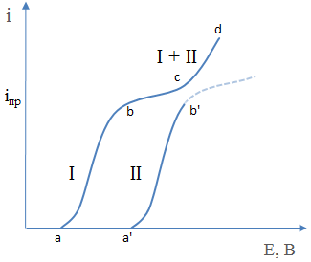
Рисунок 3. Поляризационные кривые процесса электролиза Cu²⁺, H₂SO₄.

Из анализа поляризационных кривых видно, что на катоде должны разряжаться Cu²⁺ и H⁺. Порядок их разрядки зависит от их стандартных потенциалов: Е_{Cu}²⁺_{,Cu}=+0.34 ,а Е_{Н}⁺_{,Н}${}_{2}$=0
В начале должны восстанавливаться ионы меди: Cu²⁺+2е⁻→ Cu, так как его стандартный потенциал более положительный, чем водородный, и этому процессу соответствует участок (а в) на графике. По мере расходования ионов Cu²⁺, величина тока достигает предельного значения и с этого момента резко растет значение электродного потенциала при постоянстве i_{пр} и его значение стремилось бы к бесконечности, если бы не было ионов Н⁺. Для ионов Н⁺ (в отсутствии Cu²⁺) начало разряда соответствует в точке а′ и ее поляризационная кривая (а′,в′) .Но при одновременном присутствии, в т. (в) начинается одновременный разряд ионов Cu²⁺ и Н⁺ и им соответствует (І+ІІ) - общая поляризационная кривая.
Физическая смысл: предельная плотность тока характеризует максимальную скорость электродного процесса при данных условиях
Из соотношения $C_{k}=C\frac{iδ(1−t_{+})}{\text{nFD}}$ найдем i_{пр}.
В условиях предельного тока С_{к}=0, поэтому i_{пр} $=\frac{\text{nFD}⋅C}{δ(1−t_{+})}$

Если растворах имеется электролит (фоновый), то вкладом скорости миграции можно пренебречь и i_{пр} $=\frac{\text{nFD}⋅C}{δ}$. Тогда зависимость диффузионной поляризации от плотности предельного тока будет равна :

η_{к} =$\frac{\text{RT}}{\text{nF}}\text{ln}\left(1−\frac{\text{iK}}{C}\right)$; подставим значение К=$\frac{δ(1−t_{+})}{\text{nFD}}$

в это уравнение и получим:
η_{к} =$\frac{\text{RT}}{\text{nF}}\text{ln}\left(1−\frac{i}{\frac{\text{nFDC}}{δ\left(1−t_{+}\right)}}\right)=\frac{\text{RT}}{\text{nF}}\text{ln}\left(1−\frac{i}{i_{\text{kp}}}\right)=η_{k}$ (11)

η_{a} =$\frac{\text{RT}}{\text{nF}}\text{ln}\left(1+\frac{i}{i_{\text{kp}}}\right)$; (12)
Уравнения (11) и (12) называются уравнениями концентрационной поляризации.
Понятие о предельной плотности тока сыграло большую роль не только в теоретической электрохимии, но и в прикладной ее области. В частности, возможность проводить процессы в наиболее выгодных условиях при максимальном выходе по току, а также улучшению качество продукции. Например, до значения предельной плотности тока металлические покрытия получаются гладкими и блестящими, что можно было использовать в галваностегии и ювелирной отраслях, а при предельной плотности покрытия Cu,Zn,Cd, получаются рыхлые, не устойчивые и это можно было использовать для получения металлов и т.д.
В теоретическом плане знание природы предельной плотности тока позволило создать один из наиболее распространенных методов в электрохимии - полярографический.

Основы полярографического метода

Полярографический метод был разработан чешским ученым Яковым Гейровским, за который он получил в 1922 г. Нобелевскую премию. Метод основан на зависимости предельного тока от концентрации. Простейшая полярографическая установка имеет вид рисунок 4:
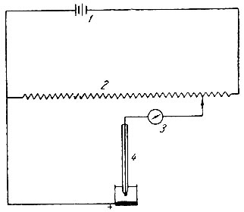
Рис. 4. Схема установки для снятия полярографических кривых

Катодом служит ртутный капельный электрод, состоящий из стеклянного капилляра, соединенного через резиновую трубку со стеклянной грушей, наполненной ртутью. Скорость капания ртути равна обычно 15-20 каплям в мин. К электродам ячейки 4 подводится питание от внешнего источника 1, как это показано на рис. 4, через делитель напряжения 2 и гальванометр 3. Анодом служит донная ртуть с очень большой поверхностью (иногда используют вспомогательный электрод). Подаваемое внешнее напряжение Е=Е_{а}-Е_{к}+ IR. Е_{а} - вклад очень маленький т.к. площадь донной ртути большая, и вследствие этого плотность тока маленькая. Если используют индиферентный электролит (фоновый), тогда сопротивлением раствора (IR) – можно пренебречь и в целом подаваемое напряжение ( Е) идет только на поляризацию катода, т.е. на ртутную каплю. Общий вид полярографической или вольт-амперной кривой имеет следующий вид, рисунок 5.
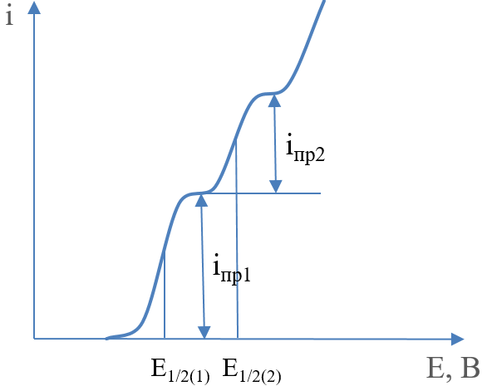
Рисунок 5. Общий вид вольт-амперной кривой (полярограмма)

На рисунке 5 полярограмма раствора, содержащего М^{n+} и M^{z+}. Первая волна соответствует восстановлению иона металла с более положительным потенциалом и ей соответствует I′_{пр}.₁ Вторая волна – иону с более отрицательным потенциалом, ее предельный ток I″_{пр}.₂
Потенциал, отвечающий половине предельного тока - называется потенциалом полуволны и он является характеристикой вещества, не зависящий от его концентрации.
На основании значениий Е_{1/2} основан качественный анализ ионов, который сыграл большую роль в прикладной электрохимии. Авторы полярографического метода установили, что величина предельного тока зависит от концентрации следующим образом:
i=0.629 ·10⁻²n F C D^{1/2}m^{2/3}t^{1/6} .
Это уравнение Ильковича, где m^{2/3} -масса ртути, вытекаемая из капилляра в 1 сек, t^{1/6}-время жизни капли ртути или период капания.
На практике используют более упрощенную форму уравнения Ильковича:
I = к с,
где к- объединяет все константы в уравнении Ильковича.
Полярографическая волна бывает обратимой, и тогда уравнение этой волны имеет вид:
Е=E_{1/2}+$\frac{\text{RT}}{\text{nF}}\text{ln}\frac{i_{\text{kp}}−i}{i_{\text{пр}}}$.
Графический анализ этого уравнения дает возможность определения потенциала полуволны, числа электронов, участвующих в электродной реакции, рисунок 6.

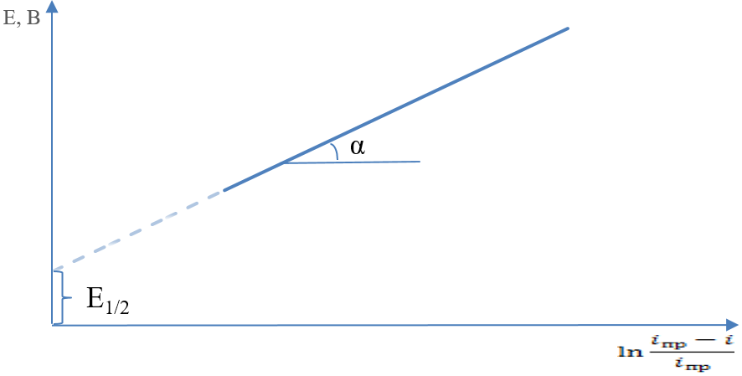
Рисунок 6. Зависимость потенциала от предельной плотности тока.

На основании графической зависимости находят число электронов, участвующих в реакции: tgα=$\frac{\text{RT}}{\text{nF}}$, если n-целое число – то процесс обратим, если оно дробное, то процесс необратим.
Для необратимых процессов это уравнение имеет более сложный вид и один из частных случаев Е=E_{1/2}+$\frac{\text{RT}}{α\text{nF}}\text{ln}\frac{i_{\text{kp}}−i}{i_{\text{пр}}}$, где α-коэффициент (α=0,5)
Более простой случай- когда процессы обратимы. Для обоих процессов формулы для расчета электрохимических характеристик разные.
Полярографический метод используют для определения лимитирующих стадий электродного процесса. Как известно из закона Пуазейла, скорость вытекания жидкости из капилляра (цилиндра) прямо пропорциональна приложенному давлению. В условиях полярографии можно варьировать высоту ртутного столба и тогда, если лимитирующей стадией является диффузия, предельная плотность тока зависит от √h прямолинейно, в противном случае - медленная стадия электрохимическая реакция, рисунок 7. С помощью полярографического метода можно определить К_{нест}, n, координационное число, числа переноса, коэффициент диффузии и т.д.

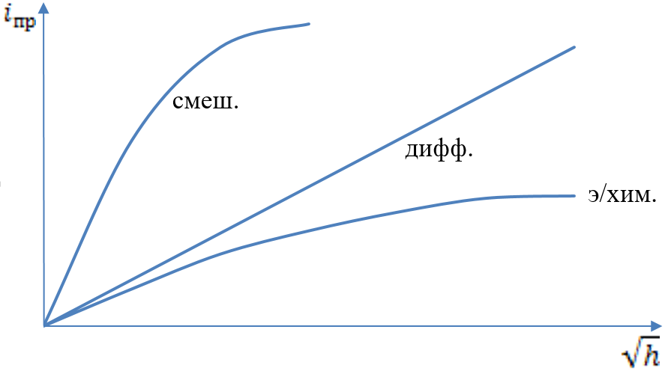
Рисунок 7. Зависимость величины предельного тока от высоты ртутного столба.

Метод вращающегося дискового электрода

В кинетике электродных процессов для определения лимитирующей стадии процессов очень часто и широко использует метод вращающегося дискового электрода (ВДЭ). Он представляет собой металлический диск (могут быть разные материалы), впаянный в изолирующий его стержень разной конфигурации. В рабочем состоянии он вращается от электромотора с определенной скоростью. При вращении жидкость отбрасывается от центра диска к краю поверхности, а снизу к диску подходит новый поток. Согласно гидродинамической теории - вблизи поверхности диска образуется тонкий слой жидкости, в котором роль в подводе потенциалопределяющих частиц играет только диффузия.
i_{диф} =0.62nFCD^{2/3}ω^{1/2}υ^{1/6}
Где υ-кинематическая вязкость, ω - скорость вращения дискового электрода.
Для определения лимитирующей стадии электродного процесса строят графическую зависимость i=f(ω^{1/2}), рисунок 8.
.

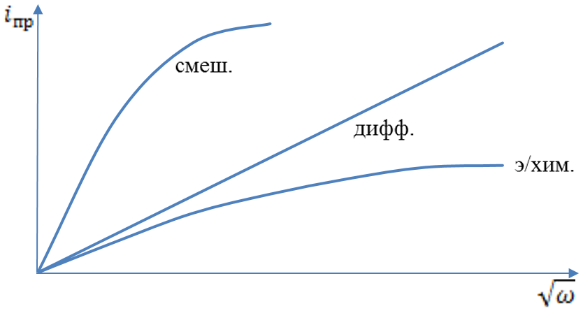

Рисунок 8. Зависимость величины предельного тока от скорости вращения ВДЭ.

Прямолинейная зависимость величины предельного тока от скорости вращения электрода указывает на лимитирующую стадию доставки частиц к поверхности электрода - диффузии.

Теоретические основы электрохимической поляризации

Если лимитирующей стадией является сама химическая реакция – такое перенапряжение электрохимическое. Теории электрохимической поляризации были созданы в 30-40 годах. Авторы М.Фольмер, Т.Эрдей- Груз, Л.Н.Фрумкин. Познакомимся с теорией Фольмер – Эрдей-Груза. Она соответствует концентрированным растворам электролитов, когда отсутствует адсорбция. При ее создании была использована зависимость скорости химической реакции от энергия активации электрохимической реакции.
Пусть на катоде идет реакция:
Ox+ne↔Red или А + ne = В
По условию ей не предшествуют и не сопутствуют другие реакции. Тогда согласно кинетике сложных реакций общая скорость запишется как:
; так как ,

,

где: Е₁ и Е₂ – энергия активации прямой и обратной электрохимической реакции,
А₁, А₂ – соответственно предэкспоненциальные множители этих реакций.
Но в электрохимии скорость определяется плотностью тока в соответствии с уравнением:
,
и тогда общая скорость электрохимической реакци запишется как:

, (1)

Согласно представлениям Фольмера и Эрдей – Груза энергия активации электрохимической реакции состоит из двух составляющих: и - энергия активации, когда в системе нет электрического тока и и - энергия активации в присутствии электрического тока, т.е. Еа связана с электрическим полям, создаваемым электродным потенциалам.
Т.к. электрохимическая реакция идет на катоде, то естественно скорость прямой реакции увеличивается, а скорость обратной реакции уменьшается, т.е. энергия активации прямой уменьшается на величину , а энергия активации обратной реакции увеличивается на эту величину и тогда можно записать:
и (2) .
Ускорению прямой реакции способствует некоторая часть общей энергии электрического поля , а замедлению обратной - , где - коэффициент переноса электрона, 0<α<1 и тогда (2) перепишем:

,
(2^{а})
Поскольку величнина катодного потенциала имеет отрицательный знак, то (2^{а}) перепишем как:

Подставим эти значения в уравнение (1):
. (3)

При постоянной температуре и давлении соотношения между и , а также и равны константе скорости К₁ и К₂ соответственно, то:

(4)

В состоянии равновесия: , т.е.

, то

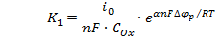
. (5)

Подставим и в уравнение (4):
(6)

Так как разность потенциала над током и равновесным равно поляризации, то (6) перепишем:
, где - перенапряжение.

Если через электрохимическую систему проходит значительный ток и система существенно отклонена от равновесного, то, поэтому можно пренебречь и тогда:
,a . (7)

Прологарифмируем оба уравнения:
(-) Δ_{к} = - $\frac{\text{RT}}{α\text{nF}}\text{ln}i_{0}+\frac{\text{RT}}{α\text{nF}}\text{ln}i_{k}$ (8)
(+)Δ_{а} =+$\frac{\text{RT}}{β\text{nF}}\text{ln}i_{0}+\frac{\text{RT}}{β\text{nF}}\text{ln}i_{a}$ (9)
в общем виде оба уравнения имеют следующий вид:
±Δ=а+b⋅lni (10)
где а – коэффициент, характеризующий поляризацию электрода при плотности тока, равной 1 А/см², он зависит от природы электрода;
b – коэффициент, зависящий от механизма (стадии) электрохимической реакции и температуры.
Уравнение (10) называется уравнением Тафеля, которое показывает зависимость электрохимической поляризации от плотности тока.
Рассмотрим электрохимическую поляризацию на примере процесса выделения водорода, в этом случае поляризацию часто называют перенапряжением водорода и обозначают буквой η
η = а + b⋅lni (11)
Процесс выделения водорода на катоде в основном состоит из трех стадии:
а) Н⁺ + е → Н - стадия разряда
б) Н + Н → Н₂ - стадия рекомбинации
в) Н⁺ + е + Н → Н₂ стадия электрохимической десорбции.
Каждая из этих стадий может быть медленной и в зависимости от этого коэффициент b в уравнении Тафеля принимает разные значения.
Если лимитирующей является стадия разряда, то уравнение Тафеля будет иметь вид: η=а+0,118⋅lgi_{к}=-Δк (12)
Если замедленная стадия рекомбинации, то η=а + 0,029⋅lgi_{к} = - Δ_{к} (13)
Если лимитирующей стадией является электрохимическая десорбция, то
η=а + 0,059⋅lgi_{к} = - Δ_{к} (14)

Графическое изображение уравнения Тафеля (рисунок 9).

-1
-2
-3
-4
-5
θ
tgθ = b
a
-Δφ_{K}
lgi

Рисунок 9. Общий вид зависимости перенапряжения от плотности тока
На основании графической зависимости находят коэффициент по данным tgα = b (по его значению можно судить о механизме электродной реакции при данной температуре).
В реальных условиях возможно протекание нескольких последовательных стадий и такую кинетику называют смешанной.
Выяснение природы поляризации – является важной задачей в электрохимии. Существует много различных методов, но наиболее широко применяемый – это температурно-кинетический метод Горбачева. Метод основан на изучении зависимости скорости электродных процессов от температуры. Для этого используют видоизмененное уравнение Аррениуса:
lnK = lnA - $\frac{E}{\text{RT}}$ → lni_{η} = lnA - $\frac{E_{η}}{\text{RT}}$ (15)
Здесь величину константы скорости (К) заменяют на плотность тока (i_{η}); между lni_{η} и 1/Т существует прямолинейная зависимость, из которой по тангенсу угла наклона tgα определяют энергию активации Е_{η} (рисунок 10).

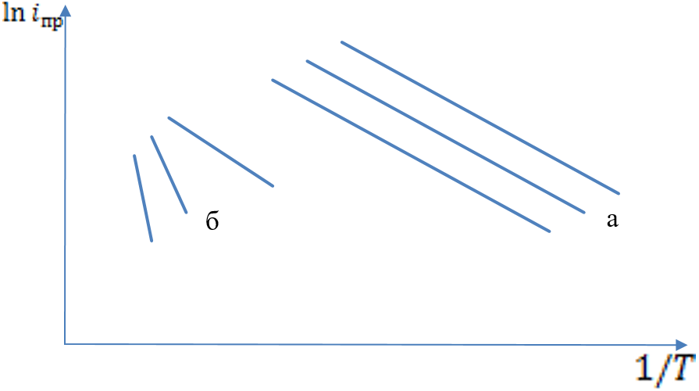
Рисунок 10. Общий вид зависимости lni_{η} и 1/Т

По величине Е_{η} можно сделать следующие выводы:
а) если Е_{η} не зависит от температуры и прямые параллельные (а), и Е_{η} = 10-12 кДж/моль, то лимитирующей стадией является диффузия, а перенапряжение – концентрационное (или диффузионное);
б) если Е_{η} зависит от температуры и прямые не параллельные (б), и Е_{η} = 40-80 кДж/моль, то лимитирующей стадией является электрохимическая реакция, а поляризация – электрохимическая или активационная.

